支架、铜管、抽真空：装空调最容易栽跟头的3个环节
说个真事。去年夏天帮亲戚装空调，铜管刚弯好，师傅突然来了一句："这管子折了，得换加长的，一米120。"我愣了一下，因为我知道原厂标配3米铜管完全够用，内外机距离也就2米出头。但亲戚不知道啊，当场就要掏钱。
最后我拦住了，省了360块。
这种事每天都在发生。空调行业有句老话叫"三分设备，七分安装"，这话一点不夸张。安装环节的坑，比选错品牌亏得多。今天只说三个最大的：支架、铜管、抽真空。每个坑我都见过真实案例。
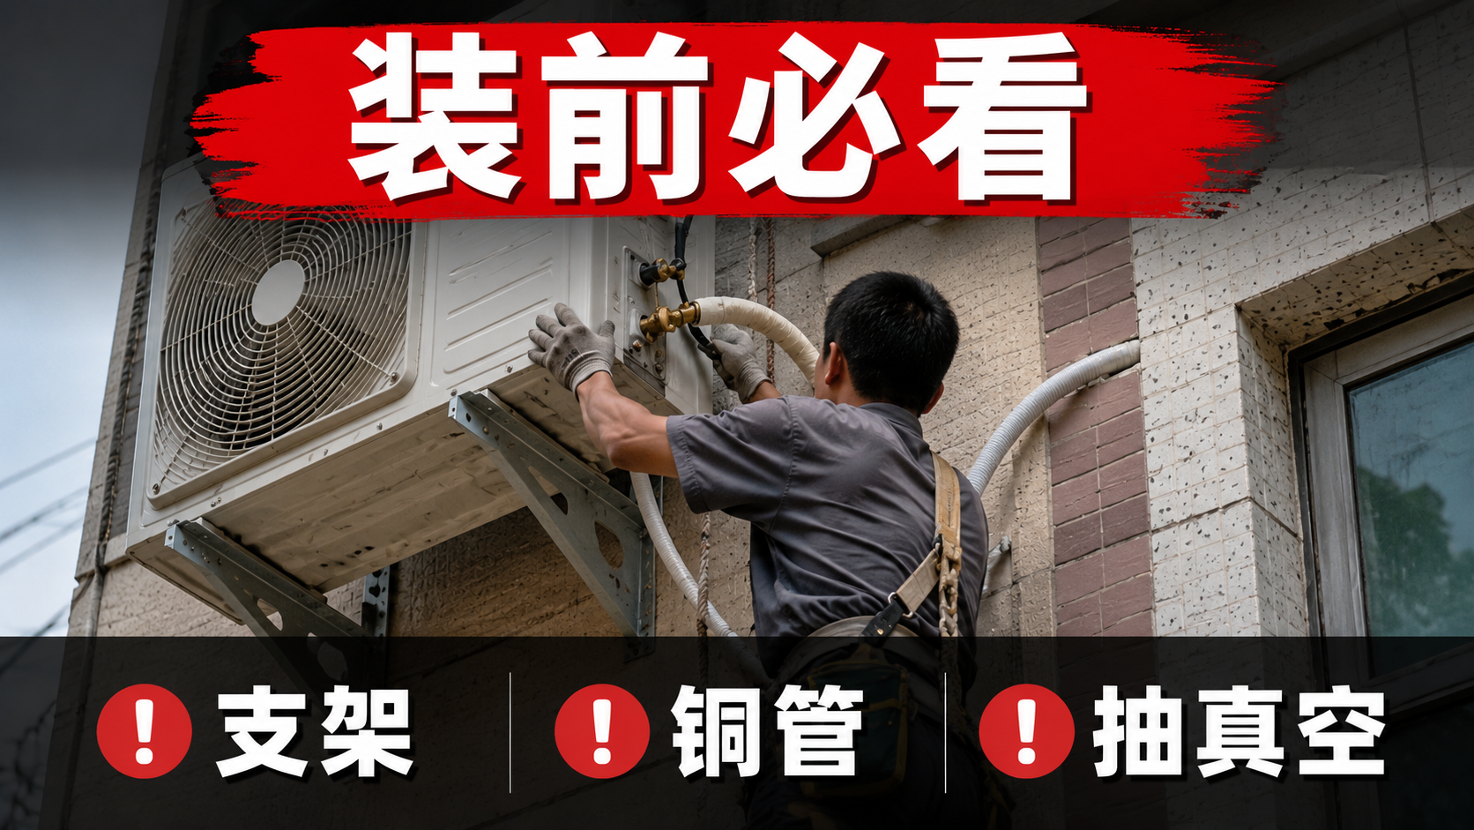
第一个坑：支架 — 看起来免费的，其实最危险
大部分空调出厂标配普通镀锌钢支架，不额外收费。问题在于，这种支架在普通环境下3到5年就开始生锈，沿海或酸雨地区更快。
锈了之后有多严重？钢材截面厚度以每年0.5到1.0mm的速度减薄，承重下降20-40%。两三年后如果遇到台风或外机长期震动，支架可能从根部断裂。外机掉下去砸到人或者车，赔偿金额没有上限。
师傅常见的套路：
1. 谎称"原厂不带支架"，现场强推铁支架收100-150元。实际上出厂标配含镀锌支架
2. 你要求换不锈钢，他报200元/套。我去海尔官网查过，不锈钢支架官方价50-150元/套
3. 最隐蔽的一招：支架装上不加固膨胀螺栓，外机震动几个月螺丝松脱
防坑方法：
- 安装前问清楚：支架是标配还是另购？材质是什么？
- 高层（4层以上）和沿海地区，直接加钱换不锈钢304支架，承重150kg，防锈15年以上
- 安装完用手晃一晃支架，有明显松动要求当场加固
- 价格底线：不锈钢支架官方价50-150元/套，超过200元就是在加价
第二个坑：铜管 — 最容易多花钱的环节
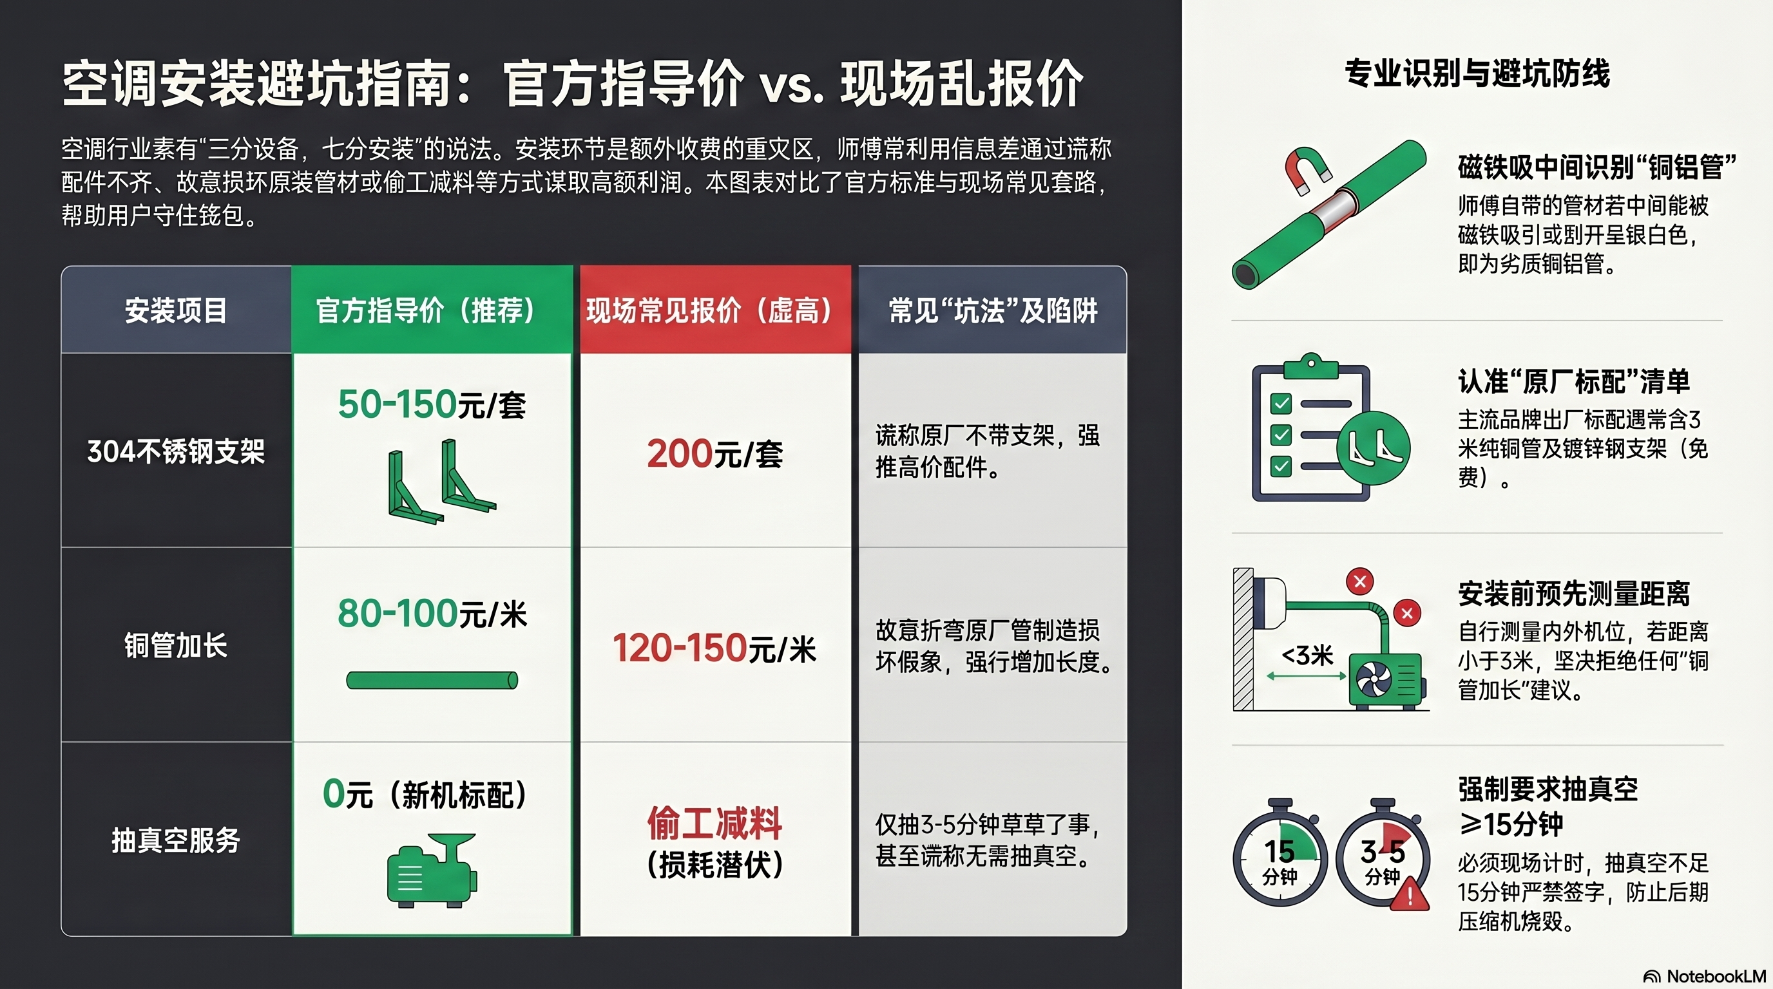
先说一个基本常识：格力、美的、海尔、小米出厂标配铜管长度都是3米。大部分家庭内外机距离不超过3米，根本不需要加长。
但师傅到了现场，大概率会想办法让你加长。
三种常见坑法：
坑法一：故意折弯原厂管
安装时故意用力过猛，把原厂铜管折瘪，然后说"管子坏了影响制冷，得换加长的"。加长管收费80-150元/米。我查了海尔官网公示价，官方铜管加长价是100元/米，超过这个数就是加价。
坑法二：用铜铝管冒充纯铜管
这是最恶劣的。师傅把原厂3米纯铜管藏起来，拿出自带的"加长管"。这些管子中间是铝、两端焊铜，看起来像纯铜管。但铝管耐压极差，一两年必从焊缝处氧化漏氟。
识别方法很简单：拿一块磁铁吸铜管中间段，或者用指甲刮开保温棉，中间呈银白色那就是铝管，直接投诉。
坑法三：薄壁铜管
国标要求空调铜管壁厚不低于0.7mm（GB/T 17792-2017），耐压6.0MPa以上。R32冷媒系统工作压力高达3.0-4.2MPa，是老R22的1.6倍。师傅用了0.5-0.6mm的薄壁管，夏季高压运行有爆裂风险。
防坑方法：
- 安装前量好内外机距离，不超过3米不需要加长
- 师傅说要加长，问清楚：多少钱一米？什么材质？
- 价格底线：官方价80-100元/米，超过120就偏贵了
- 自带磁铁，装完吸一下铜管中间段
- 铜管需要弯折时，要求用弯管器而不是手掰
第三个坑：抽真空 — 偷时间的后果最严重
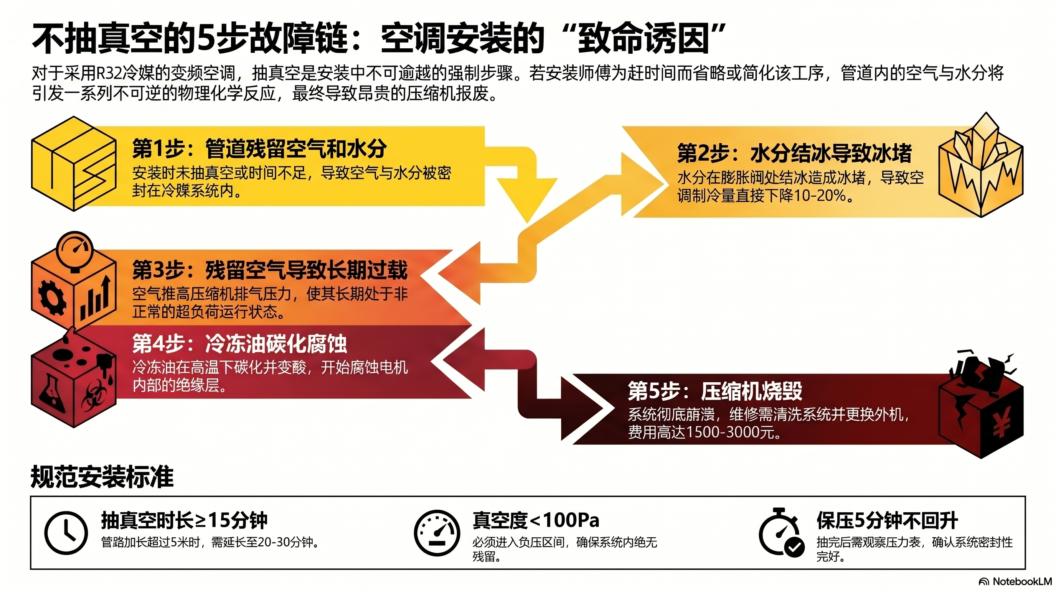
装变频空调（特别是R32冷媒机型），抽真空是强制要求，不是建议。
标准是什么？
各品牌安装手册和R32冷媒安装规范写得明明白白：
- 抽真空时间：至少15分钟，管路加长超过5米需要20-30分钟
- 真空度：降到100Pa以下
- 抽完保压5分钟，压力不回升才算合格
师傅为什么想偷时间？
因为赶下一单。一单安装费赚不了多少，一天能装6-8台才有钱赚。所以很多师傅抽三五分钟就收工，有的干脆不带真空泵，用所谓"内机冷媒排空法"糊弄。R32冷媒严禁用排空法，这不是我说的，是规范白纸黑字写的。
不抽真空会发生什么？
这不是"制冷差点"那么简单，是一条完整的故障链：
1. 管道里残留的空气和水分没被抽走
2. 水分在膨胀阀处结冰 → 冰堵 → 制冷量下降10-20%
3. 残留空气让压缩机排气压力升高 → 长期过载运行
4. 冷冻油在高温下碳化变酸 → 腐蚀电机绝缘层
5. 压缩机烧毁 → 系统清洗+更换外机 → 维修费1500-3000元
我在黑猫投诉上翻了翻，"安装后制冷效果差""使用几个月后压缩机损坏"的投诉里，有不少追溯到最后就是安装时没规范抽真空。
防坑方法：
- 现场掐表。不到15分钟不签字，不管师傅说什么
- 看他带没带真空泵。只带个小罐子说"不用抽"的，直接打品牌售后电话投诉
- 抽完让师傅展示压力表读数，确认进入负压区间
- 保存安装过程视频，万一出问题有证据
三个坑的防坑清单
把上面的内容浓缩成一张清单，安装当天对照着看：
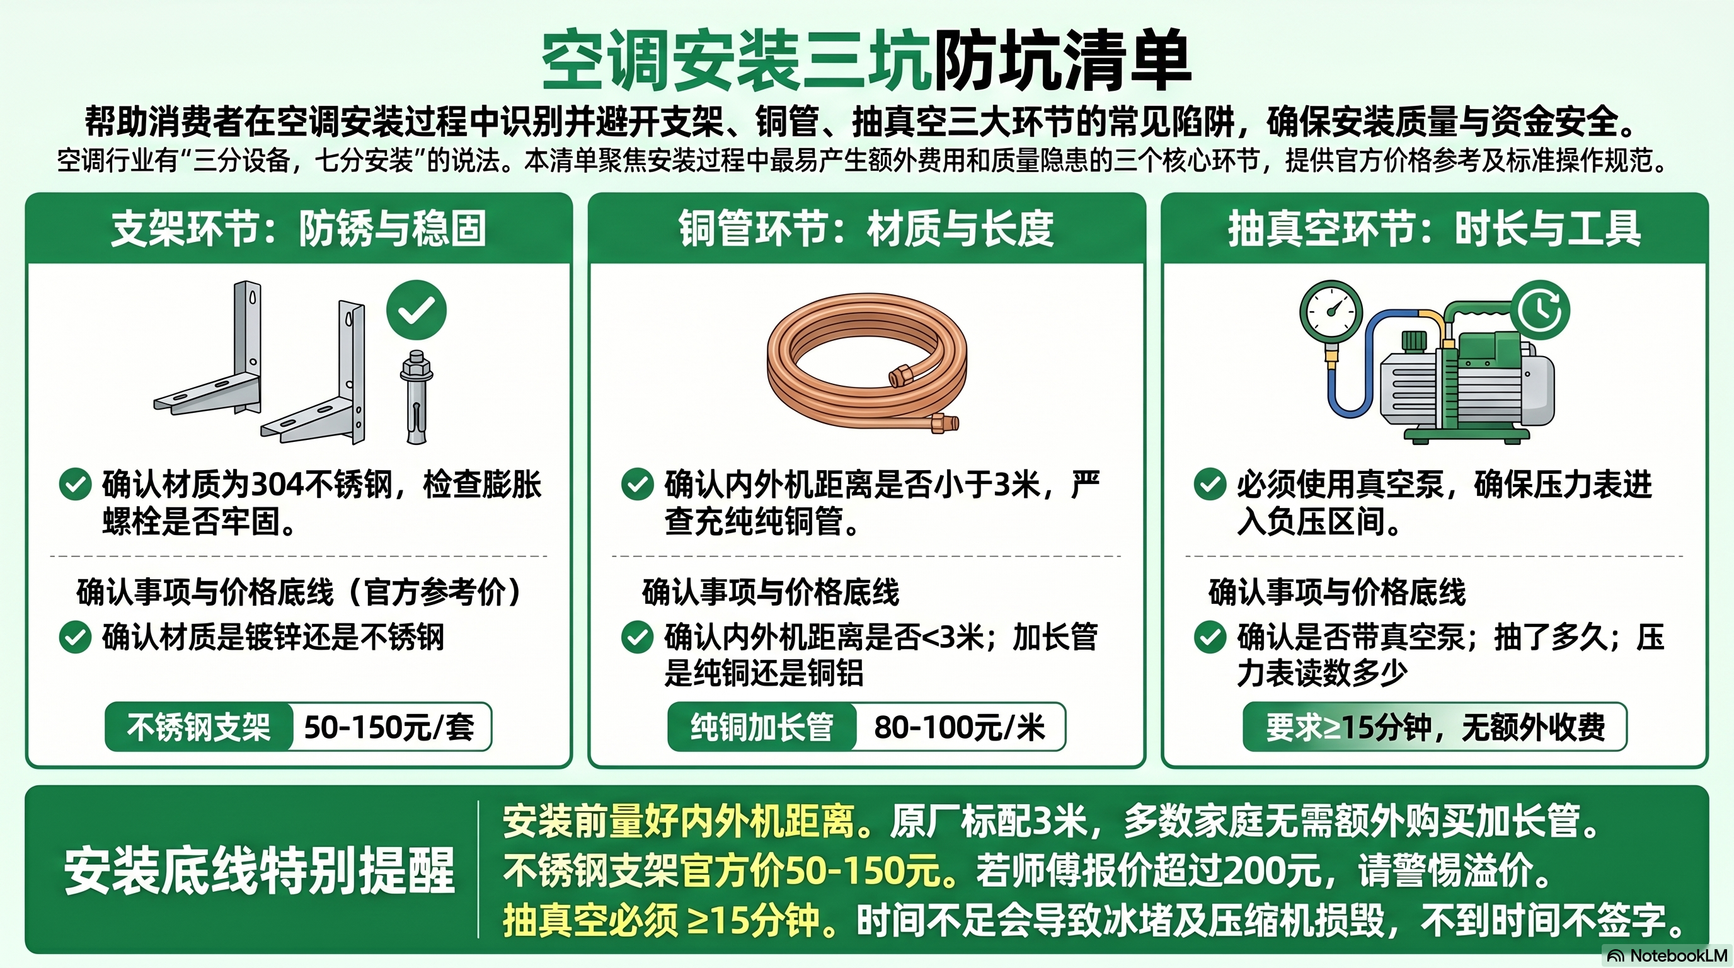
| 环节 | 确认事项 | 价格底线 |
|------|---------|---------|
| 支架 | 材质是镀锌还是不锈钢？膨胀螺栓是否牢固？ | 不锈钢50-150元/套（官方价） |
| 铜管 | 内外机距离是否<3米？加长管是纯铜还是铜铝？ | 80-100元/米（官方价） |
| 抽真空 | 是否带真空泵？抽了多久？压力表读数多少？ | ≥15分钟，无额外收费 |
安装师傅不一定都是故意坑人，大部分人只是赶时间。但你花钱买的空调，安装质量直接影响接下来十年的使用体验。花15分钟盯一下这三个环节，比选什么品牌重要得多。

